Slovensko prosvetno društvo
Šentjanž

vabi na
KA BAR E
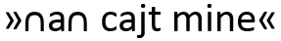
(v slovenskem narečju)

letos v petek, 8. februarja ob 19:30 uri,
v k&k, v Šentjanžu.
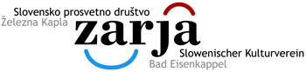
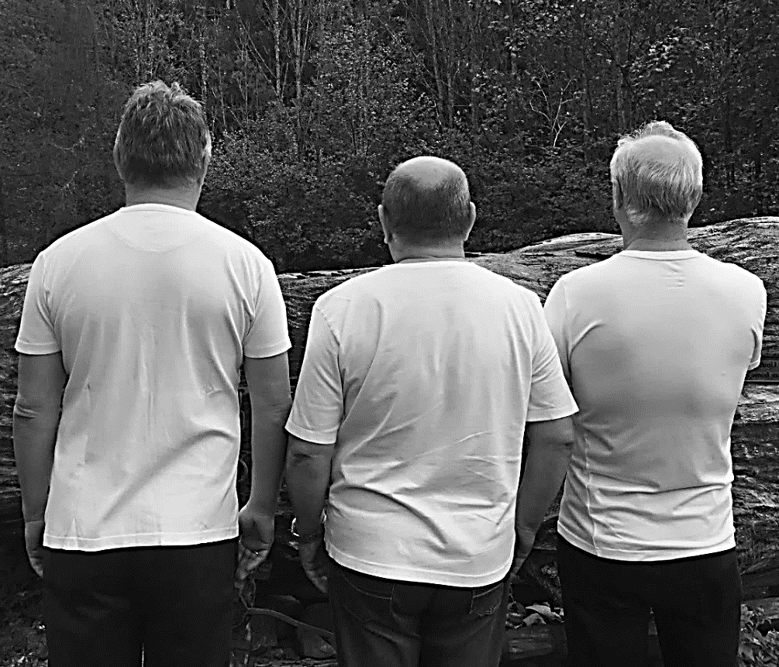
Nastopajo:
WIL
FRAN
PE
PI
CI
LI

Vstopnina: 7,00 €

Vstopnice dobite pri SPD Šentjanž in v k&k centru
Število vstopnic je omejeno!

Das Kabarett wird im slowenischen Dialekt aufgeführt.

Prisrčno vabljeni!

